一、JVM的位置:

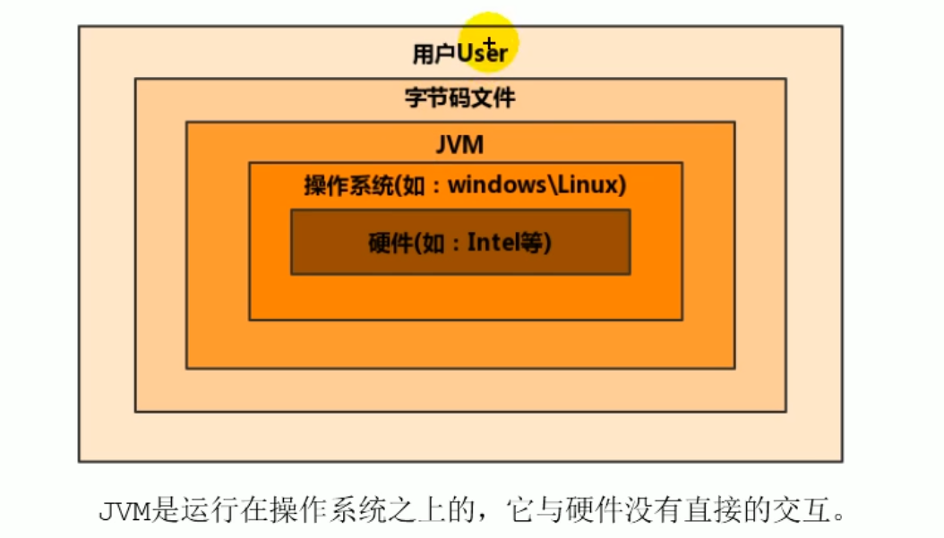

1. JVM的整体结构

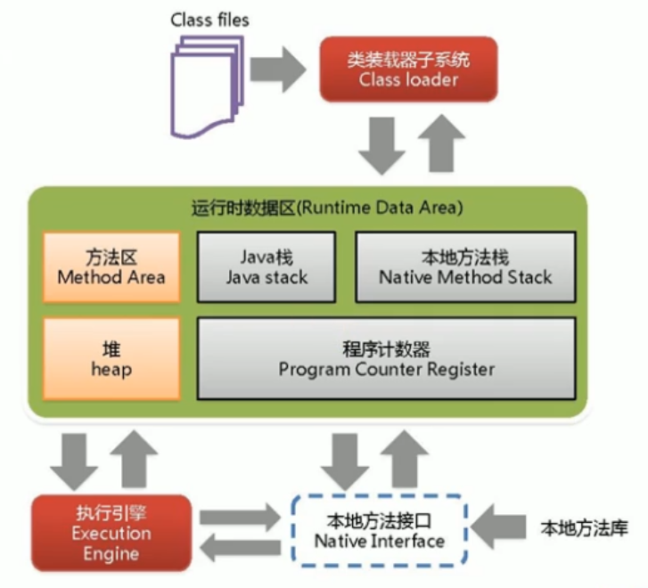

上面这张图我们需要详细掌握。

1. JAVA代码的执行流程

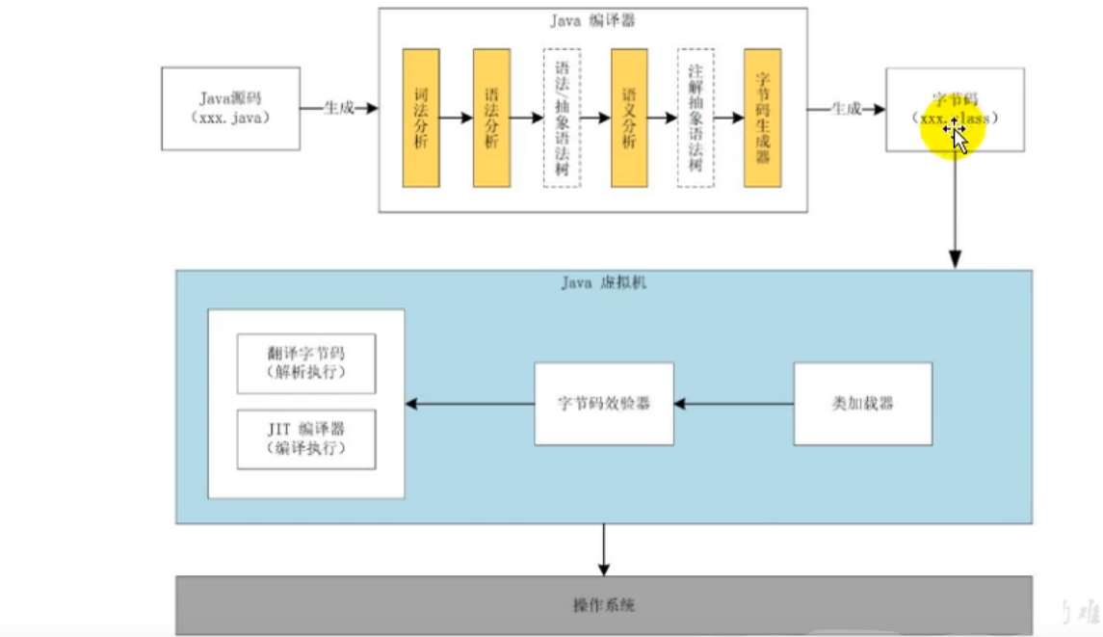

1. JVM的架构模型

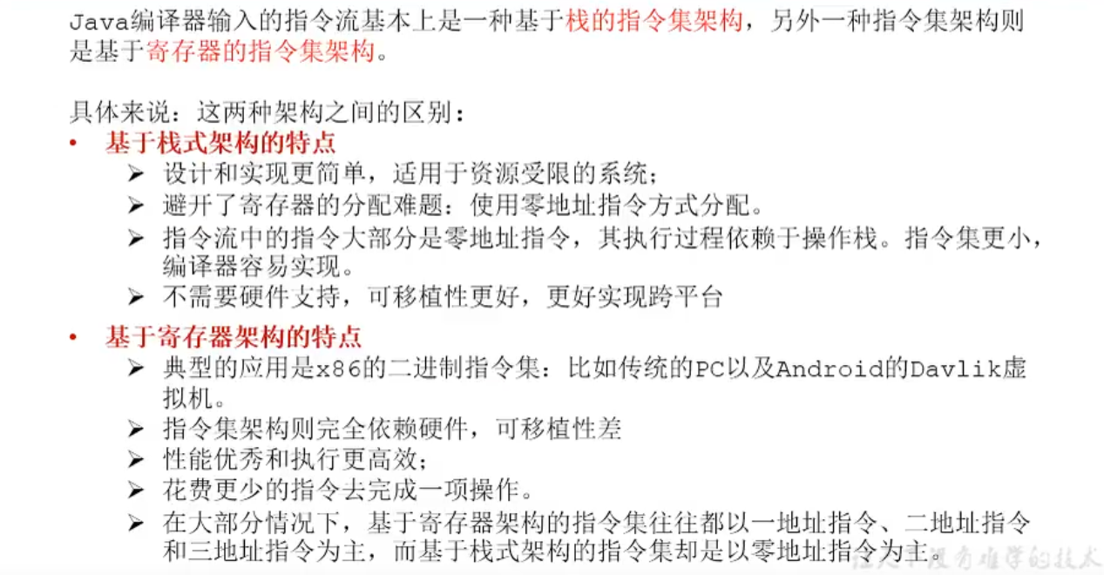

1. JVM的声明周期
2. 虚拟机的启动

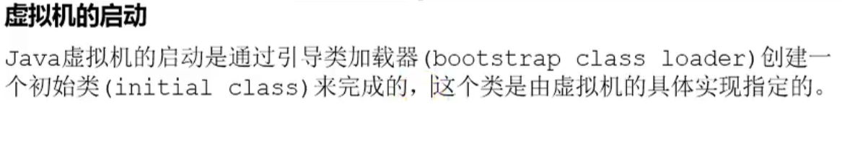

1. 虚拟机的执行

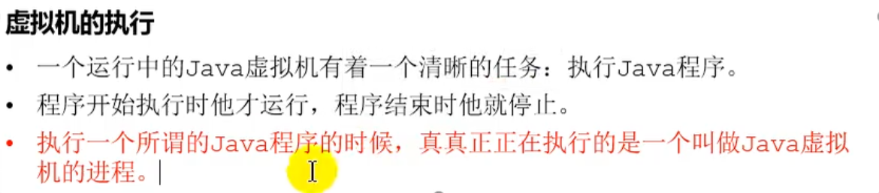

1. 虚拟机的退出

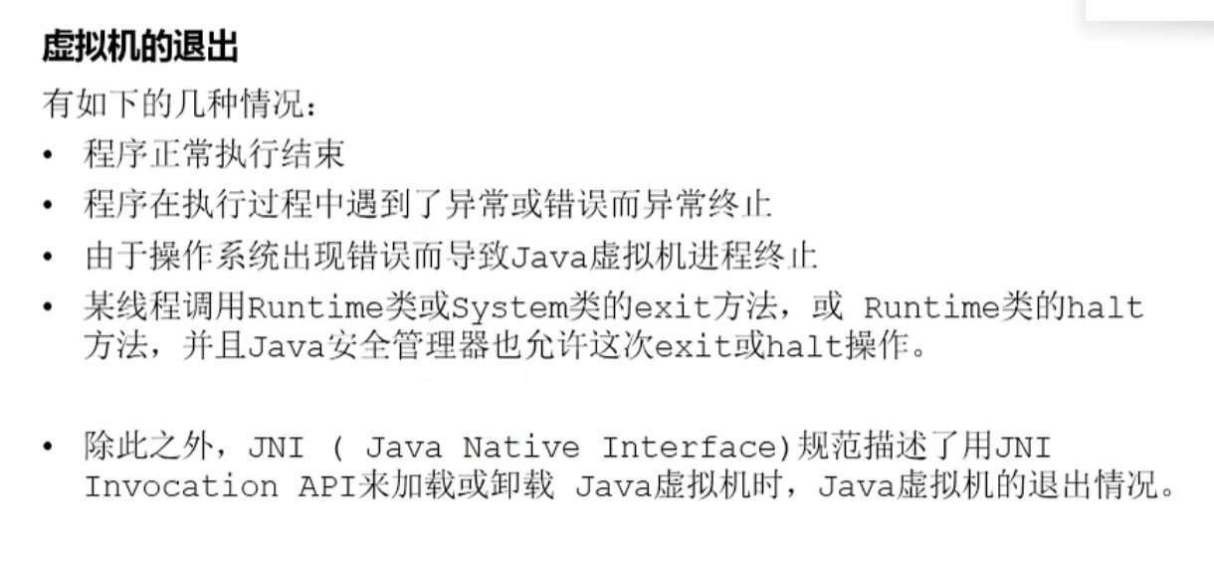

1. 虚拟机的发展历程
   1. SUM 公司的 Classic Vm
   2. Exact VM

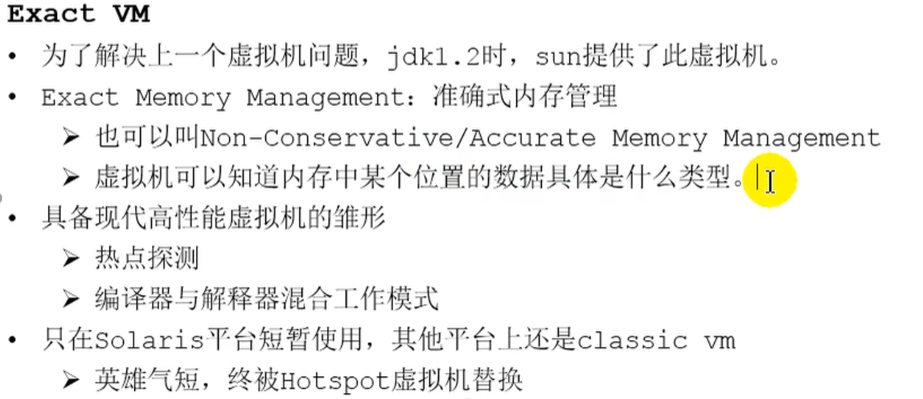

* 1. SUM公司的Hotspot VM

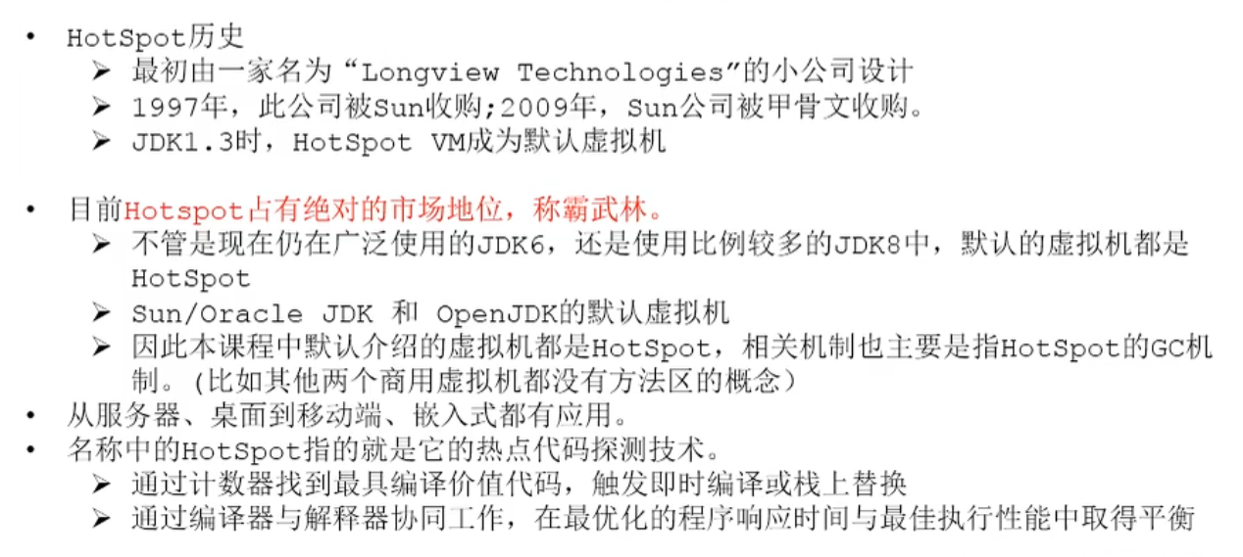

* 1. BAE公司的JRockit

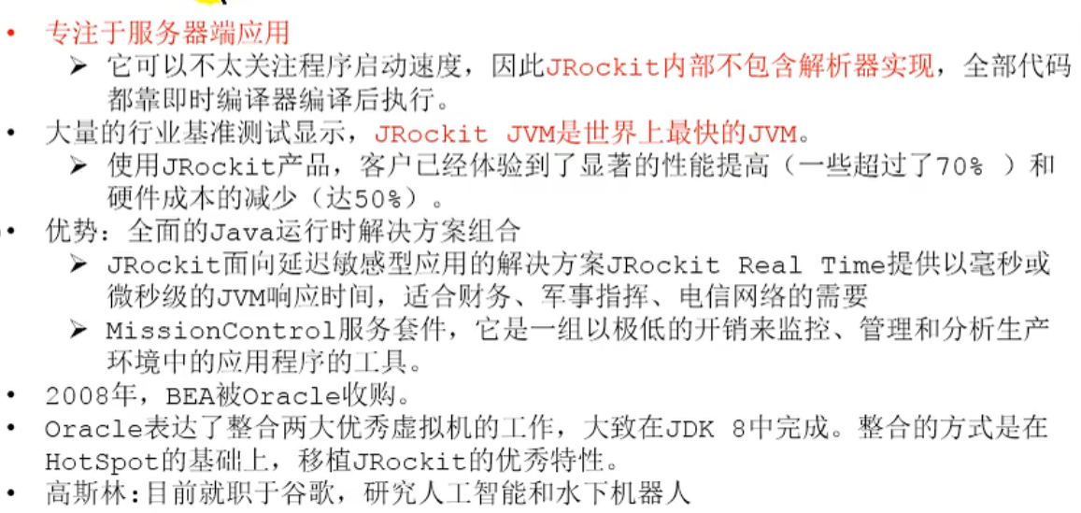

* 1. IBM 公司的J9 VM

